Министерство образования Красноярского края
Краевое государственное бюджетное профессиональное образовательное учреждение
«Красноярский колледж радиоэлектроники и информационных технологий»

ОТЧЕТ О ПРАКТИЧЕСКОЙ РАБОТЕ №11

______________________АНИМАЦИЯ_______________________
тема
__________________________________________________________

__________________________________________________________

Студент 9ИС-2.20К _________ Михеев Д.М
номер группы, зачетной книжки подпись, дата инициалы, фамилия

Студент 9ИС-2.20К _________ Якимов Д.А
номер группы, зачетной книжки подпись, дата инициалы, фамилия

Студент 9ИС-2.20К _________ Тимофеев И.А
номер группы, зачетной книжки подпись, дата инициалы, фамилия

Преподаватель _________ Шурубейко А.Д
подпись, дата инициалы, фамилия

Красноярск, 2022 г.
Цель: изучить возможности Visual Studio по созданию простейшей анимации. Написать и отладить программу, выводящую на экран анимационное изображение.

Ход работы:

1. Задание 4. Написал программу анимации, показывающие движение окружности по синусоиде.
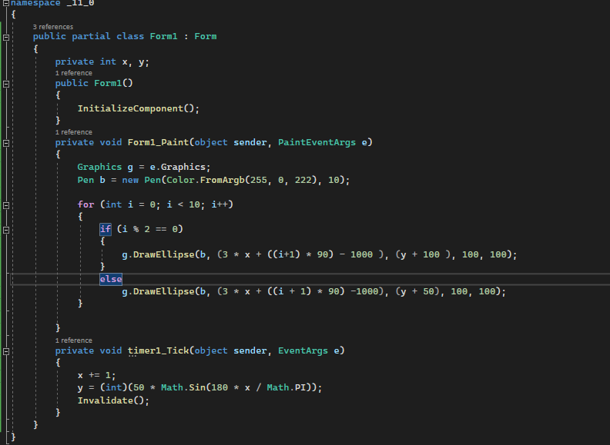
Рисунок 1 – Программный код

2. В форму добавил Timer, в свойствах таймера задал Interval со значением 200, Enabled со значением True. В свойствах событий Form1 свойству Paint указал значение Form1_Paint. Отобразил анимацию окружности.
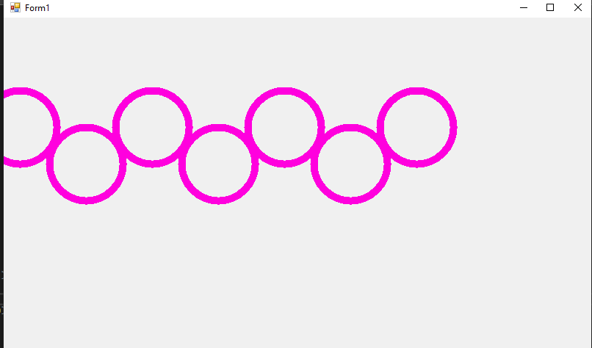
Рисунок 2 - Форма

3. Отобразил второй рисунок для наглядной демонстрации анимации.
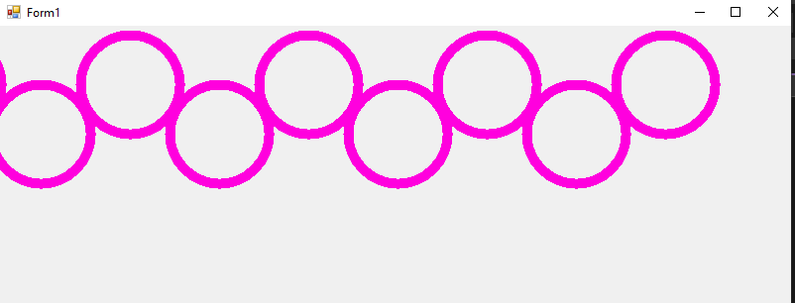
Рисунок 2 - Анимация

Вывод: изучил возможности Visual Studio по созданию простейшей анимации. Написал и отладил программу, выводящую на экран анимационное изображение.

